DOCUMENTO TÉCNICO
Modelo de Base de Datos
Proyecto | Skip Duoc UC - Sistema Integral de Pedidos Anticipados
Motor de Base de Datos | PostgreSQL (Supabase)
Fase de Proyecto | Diseño y Arquitectura

1. Descripción General del Modelo
El modelo de base de datos de Skip Duoc UC está diseñado bajo un enfoque relacional altamente normalizado, optimizado para garantizar la integridad referencial, el manejo concurrente de múltiples locales comerciales y la seguridad de los datos transaccionales. El sistema utiliza identificadores únicos universales (UUID) como claves primarias para prevenir ataques de enumeración y emplea enumeradores personalizados (ENUM) para estandarizar los estados del negocio.

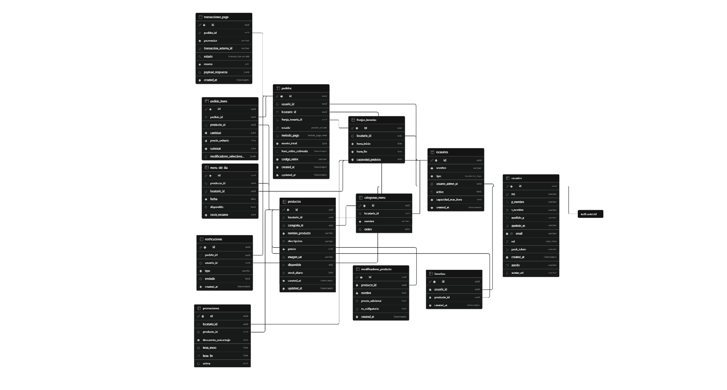
Figura 1. Diagrama Entidad-Relación del modelo de base de datos (Supabase).

2. Definición de Tipos Personalizados (ENUMS)
Para restringir los valores a las reglas de negocio estrictas, se han creado los siguientes tipos de datos estructurales:
Tipo ENUM | Valores Permitidos
user_role | student, store_admin, super_admin
locatario_tipo | casino, foodtruck, kiosco
pedido_estado | pendiente_pago, pagado, en_preparacion, listo_retiro, completado, cancelado
metodo_pago_enum | mercadopago, junaeb, otro
transaccion_estado | aprobada, rechazada, pendiente

3. Diccionario de Datos: Entidades y Atributos
A continuación, se detallan las entidades del sistema, especificando sus atributos, tipos de datos, Claves Primarias (PK) y Claves Foráneas (FK).

3.1. Módulo de Usuarios y Locales

Entidad: usuarios
Centraliza la autenticación y datos de todos los actores del sistema.
- id (PK) UUID Vinculado a auth.users de Supabase
- rut VARCHAR(12)
- p_nombre, s_nombre, apellido_p, apellido_m VARCHAR(50)
- email VARCHAR(255) UNIQUE, NOT NULL
- rol ENUM (user_role)
- push_token, apodo VARCHAR(255)
- avatar_url VARCHAR(500)
- created_at TIMESTAMP WITH TIME ZONE

Entidad: locatarios
Representa a los comercios adheridos (ej. Achoclonados, Castaño).
- id (PK) UUID
- nombre VARCHAR(100) NOT NULL
- tipo ENUM (locatario_tipo)
- usuario_admin_id (FK) UUID → usuarios(id)
- activo BOOLEAN
- capacidad_max_hora INT
- created_at TIMESTAMP WITH TIME ZONE

Entidad: franjas_horarias
Controla la capacidad de atención por bloques de tiempo.
- id (PK) UUID
- locatario_id (FK) UUID → locatarios(id)
- hora_inicio, hora_fin TIME
- capacidad_pedidos INT

3.2. Módulo de Catálogo

Entidad: categorias_menu
Agrupa los productos del menú por categoría.
- id (PK) UUID
- locatario_id (FK) UUID → locatarios(id)
- nombre VARCHAR(50)
- orden INT

Entidad: productos
Catálogo central unificado.
- id (PK) UUID
- locatario_id (FK) UUID → locatarios(id)
- categoria_id (FK) UUID → categorias_menu(id)
- nombre_producto VARCHAR(150)
- descripcion VARCHAR(255)
- precio INT Entero para moneda local CLP
- imagen_url VARCHAR(500)
- disponible BOOLEAN
- stock_diario INT
- created_at, updated_at TIMESTAMP WITH TIME ZONE

Entidad: menu_del_dia
Disponibilidad diaria de productos por locatario.
- id (PK) UUID
- producto_id (FK) UUID → productos(id)
- locatario_id (FK) UUID → locatarios(id)
- fecha DATE
- disponible BOOLEAN
- stock_restante INT

Entidad: promociones
Descuentos temporales aplicados a productos.
- id (PK) UUID
- locatario_id (FK) UUID → locatarios(id)
- producto_id (FK) UUID → productos(id)
- descuento_porcentaje INT
- hora_inicio, hora_fin TIME
- activa BOOLEAN

3.3. Módulo Transaccional (Flujos de Pedido)

Entidad: pedidos
Entidad central que orquesta la compra de alimentos.
- id (PK) UUID
- usuario_id (FK) UUID → usuarios(id)
- locatario_id (FK) UUID → locatarios(id)
- franja_horaria_id (FK) UUID → franjas_horarias(id)
- estado ENUM (pedido_estado)
- metodo_pago ENUM (metodo_pago_enum)
- monto_total INT
- hora_retiro_estimada TIMESTAMP WITH TIME ZONE
- codigo_retiro VARCHAR(10)
- created_at, updated_at TIMESTAMP WITH TIME ZONE

Entidad: pedido_items
Detalle individual de los productos dentro de un pedido.
- id (PK) UUID
- pedido_id (FK) UUID → pedidos(id)
- producto_id (FK) UUID → productos(id)
- cantidad INT
- precio_unitario INT
- subtotal INT

Entidad: transacciones_pago
Registro de intentos y resultados de pago.
- id (PK) UUID
- pedido_id (FK) UUID → pedidos(id)
- proveedor VARCHAR(50)
- transaccion_externa_id VARCHAR(255)
- estado ENUM (transaccion_estado)
- monto INT
- payload_respuesta JSONB Respuesta en bruto del proveedor de pagos
- created_at TIMESTAMP WITH TIME ZONE

Entidad: notificaciones
Registro de notificaciones enviadas a los usuarios.
- id (PK) UUID
- pedido_id (FK) UUID → pedidos(id)
- usuario_id (FK) UUID → usuarios(id)
- tipo VARCHAR(50)
- enviado BOOLEAN
- created_at TIMESTAMP WITH TIME ZONE
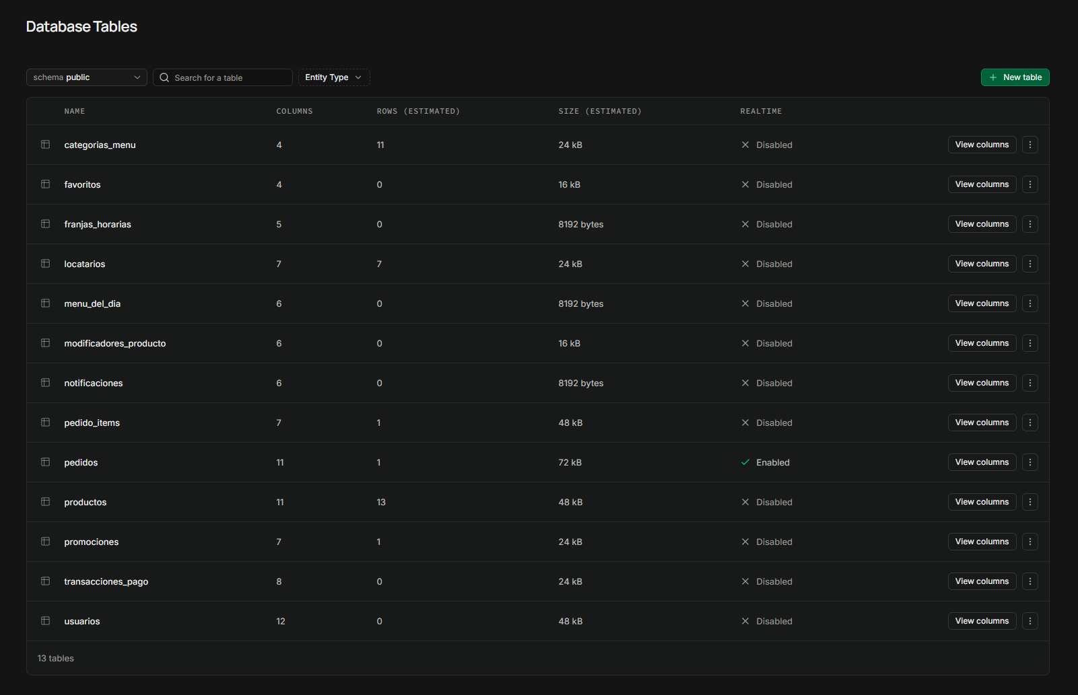
Figura 2. Listado de tablas de la base de datos en Supabase (esquema public).

4. Relaciones y Cardinalidades
El ecosistema transaccional se sostiene mediante las siguientes relaciones funcionales de negocio (cardinalidad):
Relación | Cardinalidad | Descripción de Negocio
Usuarios → Locatarios | 1:N | Un usuario (rol store_admin) puede administrar uno o múltiples locales; cada local pertenece a un único administrador principal.
Locatarios → Productos | 1:N | Un locatario posee múltiples productos en su menú; un producto pertenece exclusivamente a un locatario.
Locatarios → Franjas Horarias | 1:N | Un locatario define múltiples bloques de tiempo, segmentando su demanda a lo largo del día.
Usuarios → Pedidos | 1:N | Un alumno puede registrar múltiples pedidos en su historial; cada pedido pertenece a un único alumno.
Locatarios → Pedidos | 1:N | Un locatario recibe múltiples pedidos durante su jornada; cada pedido va dirigido a un único local.
Pedidos → Pedido_Items | 1:N | Un pedido está compuesto por uno o más ítems de detalle, permitiendo calcular el monto total.
Pedidos → Transacciones | 1:N | Un pedido puede tener uno o más intentos de pago; cada transacción pertenece estrictamente a un pedido.
Productos → Pedido_Items | 1:N | Un producto puede aparecer referenciado en múltiples detalles de pedido de distintos alumnos.

5. Arquitectura de Seguridad (Row Level Security - RLS)
El modelo no solo establece integridad referencial, sino seguridad a nivel de datos. Se han implementado políticas RLS directamente en el motor PostgreSQL:
- Reglas de Lectura Pública: Locales, catálogo de productos, menú del día y franjas horarias son accesibles para operaciones SELECT por cualquier usuario.
- Privacidad de Transacciones: La política auth.uid() = usuario_id garantiza que un alumno solo puede ejecutar operaciones SELECT e INSERT sobre sus propios registros en las entidades pedidos, pedido_items y transacciones_pago, bloqueando a nivel de backend el acceso a información de otros estudiantes.

